МИНИСТЕРСТВО ОБРАЗОВАНИЯ И НАУКИ РЕСПУБЛИКИ БУРЯТИЯ
Государственное бюджетное профессиональное образовательное учреждение
«БАЙКАЛЬСКИЙ КОЛЛЕДЖ НЕДРОПОЛЬЗОВАНИЯ»

УТВЕРЖДАЮ:
Заместитель директора по учебно-
воспитательной работе
Балханова М.О. __________________
«______» __________________2018 г.

Отчет по воспитательной работе классного руководителя Чимитовой Д.А
группы 1МД17а специальность 21.02.14 Маркшейдерское дело за I семестр
2017-2018 учебного года

г.Улан-Удэ,2018г.
1. Количество студентов на 01.09.2017 - 25 чел.:
Юношей- 15
Девушек - 10
2. На данный момент - 25 чел.
Юношей - 15
Девушек - 10
3. Движение контингента:
Выбыло:
№ | ФИО | Дата рождения | Приказ об отчислении | Причины выбытия | Приказ о зачислении в другое учебное заведение | Примечание
 | Конев Михаил |  | 18.09.2017г | Перевод в среднюю общеобразовательную школу |  | Решил вернуться в среднюю общеобразовательную школу до начала нового учебного года (до 1 сентября 2017года.)

Прибыло:
№ | ФИО | Дата рождения | Приказ о зачислении | Учебное заведение из которого переведён | Примечание
1. | Цындымеев Аюр Балтоевич | 17/05/2001 | 29.09.2017г | СОШ №8 г.Улан-Удэ

4. Из них иностранных студентов - 0 чел.
5. Несовершеннолетних - 25 чел.
6. Сирота: 1чел.- Евдокимова Надежда Вячеславовна.

7. Студенты группы проживают:
В общежитии – 5 чел.,
дома – 20 чел.

Хорошисты:
- Григорьева Дарья Сергеевна
- Ефимова Виктория Александровна
- Кобелева Татьяна Александровна
- Пиноева Анастасия Алексеевна
- Шумейко Ксения Алексеевна
- Бадмаев Биликто Булатович
- Павлиашвили Эдуард Автандилович
- Бадмаев Жаргал Бадма-Доржиевич

Отстающие:
- Колесова Полина Сергеевна

9. Абсолютная успеваемость группы в процентах – 96 %
10. Качественная успеваемость группы в процентах – 32%

11. Средний балл по группе (по дисциплинам):
Русский язык | Литература | Математика | Информатика | Обществозн. | История | Общ. (эконом) | Физика | Эколог. | Английский | Астрономия | ОБЖ | Химия | Физ-ра
3,4 | 3,76 | 3,6 | 4,12 | 4,24 | 4,32 | 4,2 | 3,6 | 3,96 | 3,88 | 3,64 | 4,44 | 4,2 | зач.

Средний балл студентов
№ | Ф.И. студента | Средний балл
 | Агунов Нима | 3,46
 | Бадмаев Биликто | 4,3
 | Бадмаев Жаргал | 4,07
 | Базарова Адисса | 4,07
 | Балданов Данила | 4
 | Батуев Денис | 3,84
 | Григорьева Дарья | 4,84
 | Грязнова Екатерина | 3,53
 | Евдокимова Надежда | 3,3
 | Ефимова Виктория | 4,69
 | Жамсуев Батор | 3,84
 | Кобелева Татьяна | 4,46
 | Колесова Полина | 3,15
 | Косиненко Илья | 3,15
 | Мазур Иван | 3,61
 | Патрахина Анастасия | 4,38
 | Пиноева Анастасия | 4,53
 | Путункеев Аламжа | 3,53
 | Ситников Никита | 3,92
 | Степанов Андрей | 3,53
 | Шумейко Ксения | 4,46
 | Эрдынеев Амгалан | 3,76
 | Павлиашвили Эдуард | 4,3
 | Гармаев Артём | 3,46
 | Цындымеев Аюр | 3,69
Общий средний балл по группе: |  | 3,91

12. Сколько человек получали академическую и социальную стипендию
Академическая стипендия
- Григорьева Дарья Сергеевна
- Ефимова Виктория Александровна
- Кобелева Татьяна Александровна
- Пиноева Анастасия Алексеевна
- Шумейко Ксения Алексеевна
- Бадмаев Биликто Булатович
- Павлиашвили Эдуард Автандилович
- Бадмаев Жаргал Бадма-Доржиевич

Социальная стипендия
- Агунов Нима Цыденжапович
- Бадмаев Жаргал Бадма-Доржиевич
- Базарова Адисса Жаргаловна
- Батуев Денис Сергеевич
- Гармаев Артем Жаргалович
- Григорьева Дарья Сергеевна
- Грязнова Екатерина Викторовна
- Евдокимова Надежда Вячеславовна
- Пиноева Анастасия Алексеевна
- Ситников Никита Иванович
- Эрдынеев Амгалан Булатович

13. Ежедневный мониторинг посещаемости на конец I семестра составил 84 %, в течение полугодия колебался в диапазоне от 79% до 96%.
14. Проживают в общежитии :
- Агунов Нима Цыденжапович
- Грязнова Екатерина Викторовна
- Евдокимова Надежда Вячеславовна
- Патрахина Анастасия Васильевна
- Путункеев Аламжа Ринчинович

15. На Совете профилактики студенты не рассматривались.

16.Увлечения студентов (факультативные занятия и секции):
Волейбол: Путункеев Аламжа, Мазур Иван, Бадмаев Жаргал.
Футбол: Жамсуев Батор,Эрдынеев Амгалан, Бадмаев Жаргал, Ситников Никита, Мазур Иван.
Настольный теннис: Евдокимова Надежда, Жамсуев Батор, Бадмаев Жаргал, Бадмаев Биликто, Путункеев Аламжа.
Бокс: Цындымеев Аюр.
Кибер-спорт (DOTA2): Цындымеев Аюр.
Шахматы: Павлиашвили Эдуард.
Спортивное самбо: Ситников Никита.
Вокал: Колесова Полина, Бадмаев Жаргал.
Вязание: Ефимова Вика.
Механика: Бадмаев Биликто.
Мотоспорт: Балданов Данила

17. Проведено 1 родительское собрание в октябре 2017г. на тему «Адаптация студентов 1 курса к системе СПО» .
Присутствовало: 9 человек.
Родители - 6 человек, руководитель допрофессиональной подготовки – Дылгырова С.Ф., педагог-организатор- Базарова Б-Х.Ц., классный руководитель - Чимитова Д.А.
Повестка:
1. Знакомство с родителями.
2. Знакомство родителей с системой обучения в колледже.
3. Ознакомление родителей с состоянием социально-эмоционального климата в группе.
4. Адаптация первокурсников.
5. Анализ учебных достижений учащихся группы и пропусков занятий.
6. Разное.
7.Личные беседы с родителями
8. Подведение итогов собрания
Продолжительность – 1,5 ч.
Цель: оказание практической помощи родителям обучающихся в вопросах адаптации первокурсников.
Задачи:
- акцентировать внимание родителей на проблеме адаптации первокурсников;
- рассмотреть основные психологические особенности ранней юности;
- раскрыть возможные пути объединения усилий семьи и колледжа в приобщении детей к учебному и воспитательному процессу;
- дать родителям практические советы.
Оборудование: анкеты.
Вид собрания: групповое.
Формы проведения: беседа, опрос.
Этапы собрания
- Организационный момент
1. Анкетирование.
Анкетные данные: ФИО родителей, место жительство, контактный телефон, место работы и должность.
На родительском собрании обсуждались задачи учебно-воспитательного процесса в группе, построение воспитательного процесса, определялись стратегические линии сотрудничества родителей и колледжа, подведены итоги работы за отчетный период.
2. Знакомство родителей с Уставом колледжа , Правилами внутреннего распорядка,учебным планом, расписанием группы, расписанием звонков (чтобы не отвлекали во время учебного процесса), расписанием консультаций по предметам, сроками сессии (зимней и летней).
3. Тема разговора - наблюдения о поведении студентов в значимых для них ситуациях (на занятиях, на переменах, и т. д.): взаимоотношения, речь, внешний вид студентов и другие вопросы.
Родители должны понимать миссию колледжа как института социализации, в котором студент получает опыт взаимодействия с другими людьми, не менее важный, чем сумма знаний.
4. Возрастные особенности студентов. Основные психологические особенности ранней юности (14-18 лет).
Формируется самосознание — представление о себе самом, самооценивание своей внешности, умственных, моральных, волевых качеств.
Происходит соотношение себя с идеалом, появляется возможность самовоспитания.
Возрастает волевая регуляция.
Ведущая деятельность — учебно-профессиональная деятельность.
Стремление приобрести профессию — основной мотив познавательной деятельности.
Возрастает концентрация внимания, объем памяти, логизация учебного материала, сформировалось абстрактно-логическое мышление.
Появляется умение самостоятельно разбираться в сложных вопросах.
Формируется собственное мировоззрение как целостная система взглядов, знаний, убеждений, своей жизненной философии — увлечение псевдонаучными теориями, создание собственных теорий жизни, любви, политики, максимализм суждений.
Стремление к самоутверждению, независимости, оригинальности.
Пренебрежение к советам старших.
Критиканство, проявление недоверия.
Стремление к самоуправлению, стремление заново осмыслить все окружающее, происходит жизненное определение человека, приобретение определенной степени психологической зрелости.
Отсутствие подлинной самостоятельности, подверженность влиянию сверстников, повышенная внушаемость и конформизм по отношению к сверстникам.
Завершено половое созревание. Формируется отношение к зарождающимся сексуальным желаниям.
Возникает первое чувство любви, дружбы.
Происходит существенная перестройка эмоциональной сферы.
Недостаточное осознание последствий своих поступков.
Новообразование: формируется способность строить жизненные планы и выбирать способы их реализации.
Ознакомление родителей с программой по социально-психологической адаптации, построенной на основе ежегодного планирования на всех уровнях, об участии всех структур колледжа: советов и социально-психологической службы.
5. Родители знакомились с общими результатами учебной деятельности (аттестация, учебный журнал).
6. Решались возникшие вопросы, давались разъяснения.
7. Личные беседы с родителями (с матерью Жамсуева Батора).
8. Подведение итогов собрания.
Решения:
1. Рекомендовать родителям - усилить контроль над посещаемостью занятий.
3. Осуществлять тесную взаимосвязь администрации колледжа, классного руководителя с семьями студентов.

18. Проведены классные часы:
- «Итоги контрольной недели 1»;
- «Итоги контрольной недели 2»;
- «Итоги контрольной недели 3»;
Цель: анализ учебной деятельности студентов.
- «Наш колледж: традиции и нормы»;
Цель: ознакомление с историей ,правилами, Уставом колледжа.
- «Мой город- моя судьба»;
Цель: ознакомление с историей города с формированием патриотических ценностей.
- «Семейные ценности в современном мире»;
Цель: развитие духовно- нравственных ценностей.
- «Жизнь без сигарет»;
Цель: пропаганда ЗОЖ.
- «Этические нормы коллектива»;
Цель: развитие духовно- нравственных ценностей.
- «Как уберечь себя от наркотиков»;
Цель: пропаганда ЗОЖ.
- «С чего начинается дружба?»;
Цель :сплочение коллектива.

19. Мероприятия, в которых участвовали студенты в период с 01.09.2017г. по 29.12.2017г.:
№ | Наименование | Участники | Примечание
 | Квест-игра («История г.Улан-Удэ»)  -сентябрь | Балданов Данила,  ПутункеевАламжа,  Григорьева Дарья,  Кобелева Таня,  Грязнова Катя,  Мазур Иван. | 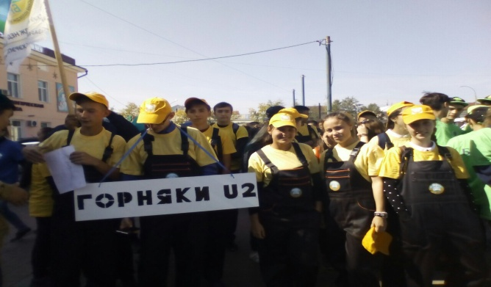
 | Участие в конкурсе социальных видеороликов по пропаганде ЗОЖ  - сентябрь  1 место | Вся группа | 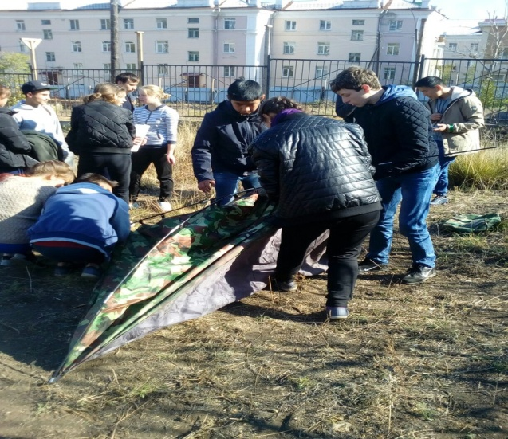
 | Подготовка к мероприятию «Посвящение в студенты в стиле Средневековья» и участие (изготовление атрибутов);  -октябрь | Вся группа | 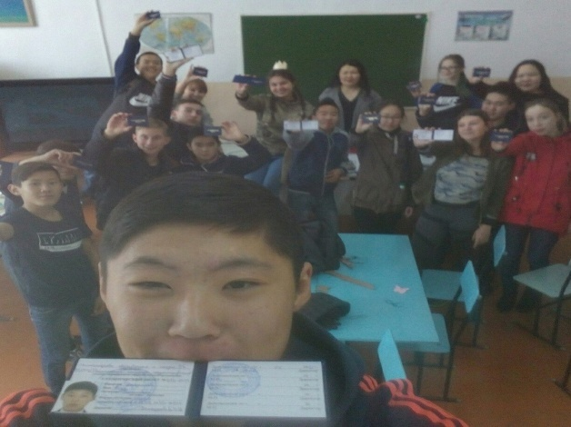  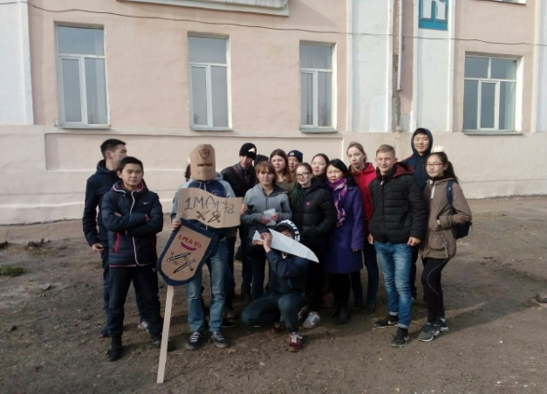
 | Участие в мероприятии «День здоровья»  -сентябрь | Вся группа | 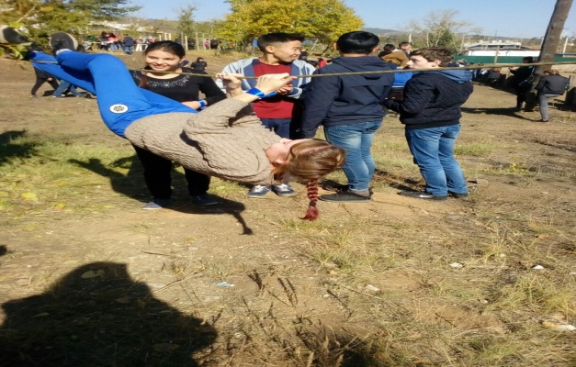  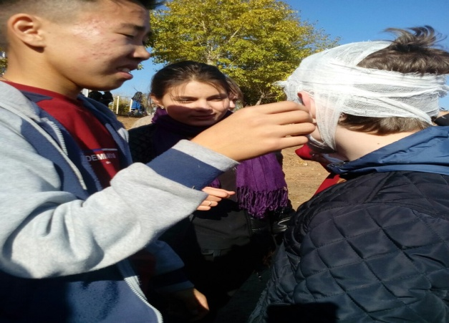
 | Подготовка художественных номеров на мероприятии «День учителя»;  - песня;  - стихи.  -октябрь | Бадмаев Жаргал,  Балданов Данила,  Цындымеев Аюр,  Григорьева Дарья,  Ефимова Вика,  Пиноева Настя | 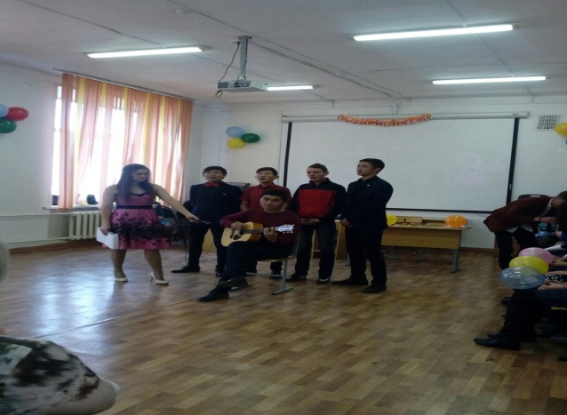  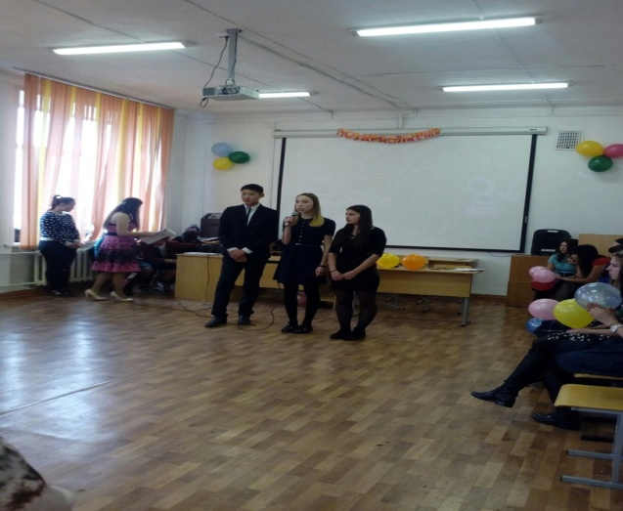
 | Участие в организации выборов президента колледжа;  -октябрь | Пиноева Настя
 | Организация выезда группы в Геологический музей г.Улан-Удэ;  - октябрь | 18 человек | 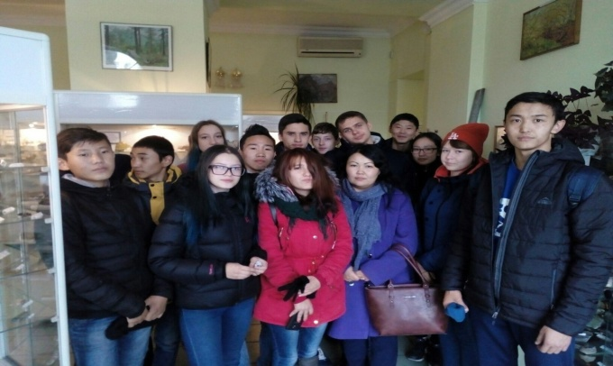
 | Организация выезда группы в РЦ «Еврозона».  -октябрь | 19 человек | 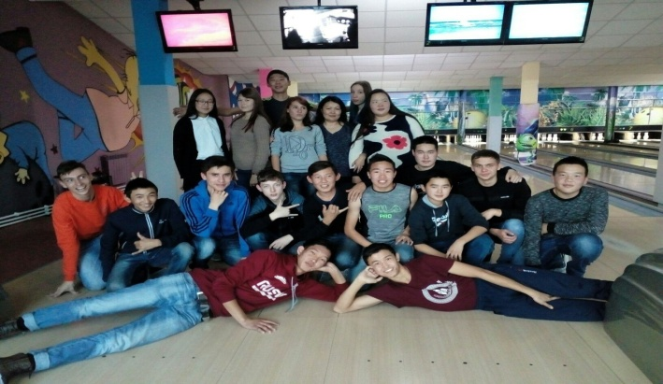
 | Проведение социометрии | Вся группа | Анализ взаимоотношений в группе
 | Участие в добровольческом движении студентов | Григорьева Дарья,  Кобелева Таня | Оказание помощи приюту для собак в п.Загорск
 | - | Евдокимова Надя | 5 место
- сорев | Соревнования по волейболу среди студенческих команд ССУЗов РБ | Путункеев Аламжа
 | Информационно – профилактическая встреча с сотрудниками Администрации г.Улан-Удэ,  -сентябрь | 18 чел | Тема «Мое отношение к алкоголю, табакокурению, наркотикам»
 | Участие в конкурсе «Танцевальный баттл»  3 место  -декабрь | Балданов Данила,  Жамсуев Батор,  Бадмаев Жаргал,  Пиноева Настя,  Григорьева Дарья,  Ефимова Вика | 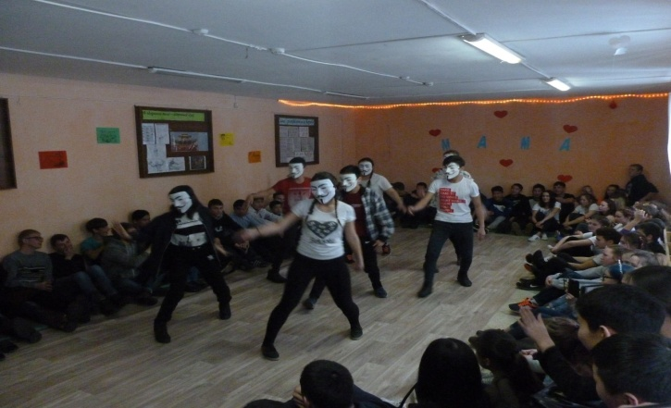
 | Организация психологического тренинга на сплочение коллектива совместно с психологом колледжа Гореловой Н.В.  -декабрь | Вся группа | 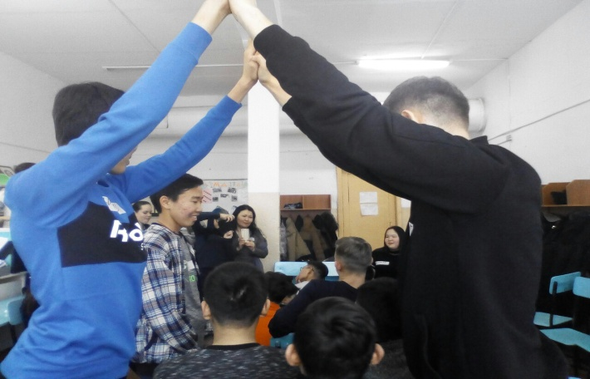  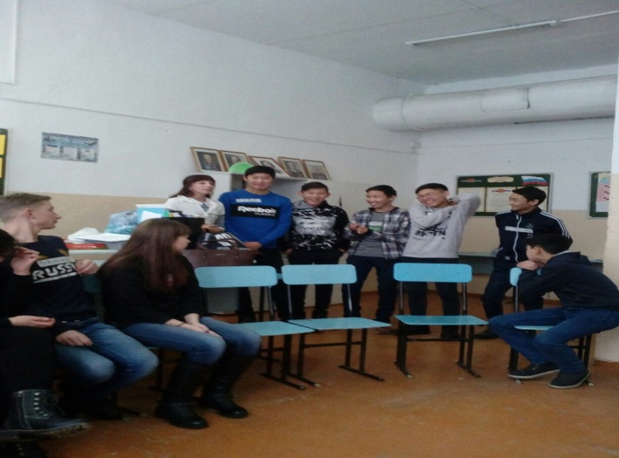
 | Организация праздника «Новый год» во 2 корпусе;  -декабрь | Вся группа | 

